Санкт-Петербургское государственное бюджетное профессиональное образовательное учреждение «Оптико-механический лицей»

Рассмотрено на заседании Утверждаю
МК _________________________ Зам. директора по УПР
Протокол № от «___»____201__ ___________ Л.Н. Филиппова
Председатель МК
_______________________________ «____»___________ 201___г.

Методические указания по самостоятельной работе для обучающихся

по МДК 03.01«Технические средства контроля»

ПМ.03 Контроль и приемка деталей и изделий после механической и слесарной обработки, окончательной сборки, юстировки

Профессия:

12.01.02 Оптик-механик (на базе основного общего образования с получением среднего образования – 2 года 10 месяцев)

Разработчики: преподаватели Орлова Е.Н., Антонов В.В.

Санкт-Петербург
2015г.

ВВЕДЕНИЕ
Каждый обучающийся согласно ФГОС СПО по профессии 12.01.02 Оптик-механик и учебному плану обязан выполнить по МДК 03.01 «Технические средства контроля» определенный объем внеаудиторной самостоятельной работы.
Цель методических указаний состоит в обеспечении эффективности самостоятельной работы, определении ее содержания, установления требований к оформлению и результатам самостоятельной работы.
Целями внеаудиторной самостоятельной работы обучающихся по МДК 03.01 «Технические средства контроля» являются:

1. Систематизация и закрепление полученных теоретических знаний.
2. Углубление и расширение знаний.
3. Развитие исследовательских умений.

ЗАДАНИЯ ДЛЯ САМОСТОЯТЕЛЬНЫХ РАБОТ

Наименование вида самостоятельной работы | Рекомендуемая литература | Формы выполнения | Примерное время на выполнение, час
Составление конспектов | А.А.Ефремов, Ю.В.Сальников «Изготовление и контроль оптических деталей»  В.Г.Зубаков, М.Н.Семибратов, С.К. Штандель «Технология оптических деталей». – М: Машиностроение, 1985-368с. | Конспект | 10
Чтение чертежей оптических деталей | ГОСТ 2.412-81А.В.Сулим «Производство оптических деталей», М: Высшая школа, 1969-304с | Ответы на вопросы письменно | 5
Расчет основных параметров и характеристик контрольно-юстировочного оборудования | Конспект лекций | Ответы на вопросы письменно | 10
Определение погрешностей методов контроля | Конспект лекций | Ответы на вопросы письменно | 10
Расчет чувствительности продольных и поперечных наводок | Конспект лекций | Ответы на вопросы письменно | 10
Написание рефератов, докладов, составление презентаций | В.Г.Зубаков, М.Н.Семибратов, С.К. Штандель «Технология оптических деталей». – М: Машиностроение, 1985-368с.  А.А.Ефремов, Ю.В.Сальников «Изготовление и контроль оптических деталей»  А.В.Сулим «Производство оптических деталей», М: Высшая школа, 1969-304с  В.А.Смирнов «Краткие сведения по обработке оптического стекла» - М: Машиностроение, 1966  Р.А.Михнев, С.К. Штандель «Оборудование оптических цехов». | Отпечатанный реферат (доклад), презентация в электронном виде | 35
Всего |  |  | 80

Перечень самостоятельных работ

1. Написание реферата «Обеспечение точности измерений»
2. Написание реферата «Пороки стекла»
3. Написание реферата «Контроль формы сферической поверхности»
4. Написание реферата «Контроль формы плоской поверхности»
5. Написание реферата «Контроль склеенных деталей»
6. Подготовка доклада и презентации «Телевизионные методы исследования качества объективов»
7. Подготовка доклада и презентации «Интерферометрические методы исследования ошибок поверхностей оптических деталей»
8. Составление конспекта «Измерение углов оптических деталей с точностью менее 1'»
9. Составление конспекта «Механические, тепловые и химические свойства стекла»
10. Чтение чертежей оптических деталей
11. Расчет основных параметров и характеристик контрольно-юстировочного оборудования
12. Определение погрешностей методов контроля
13. Расчет чувствительности продольных и поперечных наводок

Самостоятельная работа № 1
Написание реферата по теме «Обеспечение точности измерений»

Цель: написать реферат по заданной теме.

Литература: А.А.Ефремов, Ю.В.Сальников «Изготовление и контроль оптических деталей»
Формат выполнения: написание реферата.

Форма сдачи отчетности: отпечатанный реферат.

Самостоятельная работа № 2
Написание реферата по теме «Пороки стекла»

Цель: написать реферат по заданной теме.
Литература:
А.В.Сулим «Производство оптических деталей», М: Высшая школа, 1969-304с
В.Г.Зубаков, М.Н.Семибратов, С.К. Штандель «Технология оптических деталей». – М: Машиностроение, 1985-368с.

Формат выполнения: написание реферата.

Форма сдачи отчетности: отпечатанный реферат.

Самостоятельная работа № 3
Написание реферата по теме « Контроль формы сферической поверхности»

Цель: написать реферат по заданной теме.
Литература: А.А.Ефремов, Ю.В.Сальников «Изготовление и контроль оптических деталей». М Высшая школа , 1983-255с.
В.Г. Зубаков, М.Н. Семибратов, С.К. Штандель «Технология оптических деталей». – М: Машиностроение, 1985-368с.

Формат выполнения: написание реферата.

Форма сдачи отчетности: отпечатанный реферат.

Самостоятельная работа № 4
Написание реферата по теме «Контроль формы плоской поверхности»

Цель: написать реферат по заданной теме.
Литература:
А.В.Сулим «Производство оптических деталей», М: Высшая школа, 1969-304с
В.Г. Зубаков, М.Н. Семибратов, С.К. Штандель «Технология оптических деталей». – М: Машиностроение, 1985-368с.

Формат выполнения: написание реферата.

Форма сдачи отчетности: отпечатанный реферат.

Самостоятельная работа № 5
Написание реферата по теме « Контроль склеенных деталей»

Цель: написать реферат по заданной теме.
Литература:
А.В.Сулим «Производство оптических деталей», М: Высшая школа, 1969-304с Р.А.Михнев, С.К. Штандель «Оборудование оптических цехов» - М: Машиностроение, 1981-367с.

Формат выполнения: написание реферата.

Форма сдачи отчетности: отпечатанный реферат.

Самостоятельная работа № 6
Подготовка доклада и презентации «Телевизионные методы исследования качества объективов»

Цель: подготовить доклад и презентацию по заданной теме.
Литература:
Кривовяз К.М. «Практика оптической измерительной лаборатории», - М: Высшая школа, 2004-333с
Окатов М.А. «Справочник технолога оптика», М: Политехник, 2004-679с.

Формат выполнения: подготовка доклада, презентации.

Форма сдачи отчетности: отпечатанный доклад, презентация

Самостоятельная работа № 7
Подготовка доклада и презентации «Интерферометрические методы исследования ошибок поверхностей оптических деталей»
Цель: подготовить доклад и презентацию по заданной теме.
Литература:
Кирилловский В.К. «Оптические измерения» (5частей): учебное пособие СПб: СП ГУ ИТМО, 2006-344с.
Окатов М.А. «Справочник технолога оптика», М: Политехник, 2004-679с.

Формат выполнения: написание реферата.

Форма сдачи отчетности: отпечатанный реферат.

МЕТОДИЧЕСКИЕ РЕКОМЕНДАЦИИ ПО СОСТАВЛЕНИЮ РЕФЕРАТА (ДОКЛАДА)

Этапы работы над рефератом (докладом)
Формулирование темы, причем она должна быть не только актуальной по своему значению, но и оригинальной, интересной по содержанию.
Подбор и изучение основных источников по теме
Составление списка литературы.
Обработка и систематизация информации.
Разработка плана реферата.
Написание реферата.
Публичное выступление с результатами исследования.

При подготовке письменного реферата (доклада), воспользуйтесь следующими рекомендациями.
Как работать над рефератом (докладом)
1. Зная тему своей работы, определите в общих чертах ее содержание, составьте предварительный план.
2. Определите список литературы, которую следует прочитать. При чтении отмечайте и выписывайте то, что должно быть включено в работу.
3. Постепенно разрабатывайте все более подробный план, указывая возле пунктов и подпунктов, из какого литературного источника следует взять необходимый материал.
4. Во вступлении к работе обязательно раскройте значение выбранной темы.
5. В основной части реферата (доклада) последовательно раскрывайте все предусмотренные планом вопросы, обосновывайте, разъясняйте основные положения, иллюстрируйте их примерами, фактами.
6. Обязательно отразите в работе свое собственное отношение к раскрываемой проблеме.
7. Не допускайте повторов и несущественных высказываний.
8. Грамотно оформите текст, разбивая его на абзацы. В сносках укажите, откуда взяты приведенные в тексте цитаты.
9. В конце работы должен быть сделан обобщающий вывод и дан список использованной литературы.
Готовя реферат (доклад), помните, что он пишется не только для себя, но будет прочитан и другими. Поэтому многое, что было возможно в конспекте – сокращения, условные обозначения и пр. в реферате (докладе) должно быть абсолютно понятно.
Примерная структура реферата (доклада)
Титульный лист.
Оглавление (в нем последовательно излагаются названия пунктов реферата, указываются страницы, с которых начинается каждый пункт).
Введение (формулируется суть исследуемой проблемы, обосновывается выбор темы, определяются ее значимость и актуальность, указываются цель и задачи реферата, дается характеристика используемой литературы).
Основная часть (каждый раздел ее, доказательно раскрывает отдельную проблему или одну из ее сторон, логически является продолжением предыдущего; в основной части могут быть представлены графики, таблицы, схемы).
Заключение (подводятся итоги или дается обобщенный вывод по теме реферата, предлагаются рекомендации).
Список литературы.
Требования к оформлению реферата (доклада)
Объем реферата (доклада) может колебаться в пределах 5-15 печатных страниц; все приложение к работе не входят в ее объем.
Реферат (доклад) должен быть выполнен грамотно, с соблюдением культуры изложения.
Обязательно должны иметься ссылки на используемую литературу (они оформляются по определенным правилам).
Должна быть соблюдена последовательность написания библиографического аппарата.
Критерии оценки реферата (доклада)
• Актуальность темы исследования.
• Соответствие содержания теме и цели.
• Глубина проработки материала.
• Правильность и полнота использования источников.
• Соответствие оформления реферата (доклада) стандартам.

Критерии оценки реферата (доклада):

Критерии | Показатели оценки
 | 1 балл | 2 балла | 3 балла
Актуальность | Актуальность либо вообще не сформулирована, либо сформулирована в самых общих чертах – проблема не выявлена и не аргументирована (не обоснована со ссылками на источники). Не четко сформулированы цель, задачи исследования, методы, используемые в работе. | Автор обосновывает актуальность направления исследования в целом, а не собственной темы. Сформулированы цель, задачи исследования. Тема работы сформулирована более или менее точно (то есть отражает основные аспекты изучаемой темы). | Актуальность проблемы исследования обоснована анализом состояния действительности. Цель фиксирует ожидаемые результаты работы, адекватна теме. Последовательность поставленных задач позволяет достичь цели рациональным способом.
Логика работы | Содержание и тема работы согласуются между собой. Некоторые части работы не связаны с целью и задачами работы. | Содержание, как целой работы, так и ее частей связано с темой работы, имеются небольшие отклонения. Логика изложения, в общем и целом, присутствует – одно положение вытекает из другого. | Содержание, как целой работы, так и ее частей связано с темой работы. Тема сформулирована конкретно, отражает направленность работы. Материал изложен грамотно, логически последовательно.
Оформление работы | Представленная работа имеет отклонения и не во всем соответствует требованиям, предъявляемым к рефератам. | Имеются отдельные, несущественные недочеты в оформлении работы. | Текст работы и иллюстративный материал оформлены в соответствии с требованиями нормативных документов.
Литература | Изучено менее десяти источников. Учащийся слабо ориентируется в тематике, путается в содержании используемых книг. | Изучено более десяти источников. Учащийся ориентируется в тематике, может перечислить и кратко изложить содержание используемых книг. | Изучено более десяти источников. Учащийся ориентируется в тематике, может перечислить и кратко изложить содержание используемых книг.
Максимально 12 баллов

Шкала соответствия количества баллов итоговой оценке:

Баллы | Оценка
11 - 12 | отлично
9 - 10 | хорошо
6 - 8 | удовлетворительно
Менее 6 | неудовлетворительно

МЕТОДИЧЕСКИЕ РЕКОМЕНДАЦИИ ПОСОСТАВЛЕНИЮ КОМПЬЮТЕРНОЙ ПРЕЗЕНТАЦИИ
Компьютерная презентация дает ряд преимуществ перед обычной бумажно-плакатной. Для полного использования программы подготовки компьютерной презентации (далее в тексте КП) необходимо знать ее особенности.
Необходимо начать KП с заголовочного слайда – титульного листа

Пример заголовочного слайда
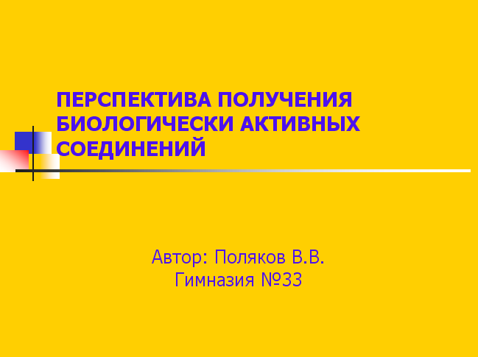

В заголовке указывают название и ФИО автора.
Иногда уместно придумать краткое название и поместить его на все слайды (Вид — Колонтитул — Применить ко всем). Здесь же можно проставить нумерацию слайдов.

Каждый слайд должен иметь заголовок, количество слов на слайде не должно превышать 40
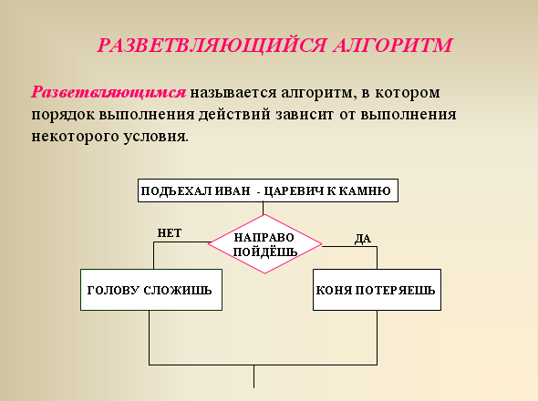
Пример слайда.

Завершается презентация итоговым слайдом. В нем отражают благодарности руководителю и всем, кто дал ценные консультации и рекомендации.
При разработке оформления используйте дизайн шаблонов (Формат- Оформление слайда). Не увлекайтесь яркими шаблонами, информация на слайде должна быть контрастна фону. Подберите два-три различных фоновых оформления для того, чтобы иметь возможность варьировать фон при плохой проекции.
Используйте анимации, но не злоупотребляйте ими (в контекстном меню объекта, которое появляется при нажатии на нем правой кнопки мыши выберите – настройка анимации – эффект анимации из списка). Оптимальной настройкой эффектов анимации является появление в первую очередь заголовка слайда, а затем - текста по абзацам. При этом если несколько слайдов имеют одинаковое название, то заголовок слайда должен постоянно оставаться на экране.
Настройте временной режим вашей презентации. Используя меню Показ слайдов - Настройка времени, узнайте, сколько минут требуется вам на каждый слайд.
Используйте интерактивные элементы (гиперссылки и/или управляющие кнопки). Для управления своей КП используйте интерактивные кнопки (вперед-назад) или, в крайнем случае, клавиатуру PgUp - PgDn, Особенно это может пригодиться при ответе на вопросы, когда вас попросят вернуться к определенному слайду.

Презентация предназначена для демонстрации схем, графиков, чертежей, диаграмм, рисунков, анимации, а текст в ней должен содержать только основные идеи. Не нужно переполнять презентацию текстом, в презентации отражая только план.

Критерии оценки презентации
Оформление слайдов:

Показатель | Критерии | Баллы
Стиль | Соблюдение единого стиля оформления. Стиль не отвлекает от самой презентации. Вспомогательная информация (управляющие кнопки) не преобладают над основной информацией (текстом, иллюстрациями). | 1
 | Не соблюдается единый стиль оформления. Стиль отвлекает от самой презентации. Вспомогательная информация преобладает над основной информацией. | 0
Фон | Для фона использованы холодные тона. | 2
 | Для фона использованы теплые тона. | 1
 | Для фона использованы разные тона, создающие трудности восприятия. | 0
Использование цвета | На одном слайде - не более трех цветов: один для фона, один для заголовка, один для текста. Для фона и текста использованы контрастные цвета. | 1
 | На одном слайде - использовано более 4 цветов: один - для фона, один для заголовка, один - для текста, один - для фигур. | 0
Максимальный балл - 4
Представление информации:

Показатель | Критерии | Баллы
Шрифты | Для заголовков - не менее 24. Для информации не менее 18. Разные типы шрифтов не смешиваются водной презентации. Для выделения информации использован жирный шрифт, курсив или подчеркивание. Нет злоупотреблений прописными буквами. | 1
 | Заголовки - менее 24, а информация менее 18. Разные типы шрифтов смешиваются водной презентации. Для выделения информации не использован жирный шрифт, курсив или подчеркивание. Имеются злоупотребления прописными буквами. | 0
Способы выделения информации | Использованы рамки, границы, заливка, штриховка, стрелки, рисунки, диаграммы, схемы для иллюстрации наиболее важных фактов. | 1
 | Не использованы рамки, границы, заливка, штриховка, стрелки, рисунки, диаграммы, схемы для иллюстрации наиболее важных фактов. | 0
Объем информации | Слайды не перегружены информацией. Ключевые пункты отображаются по одному на каждом слайде. | 1
 | Слайды перегружены информацией. Ключевые пункты не отображаются по одному на каждом слайде. | 0
Виды слайдов | Использованы разные виды слайдов: с текстом, с таблицами, с диаграммами. | 1
 | Использованы не все виды слайдов из 3-х перечисленных: с текстом, с таблицами, с диаграммами. | 0
Максимальный балл - 4

Шкала соответствия количества баллов итоговой оценке:

Баллы | Оценка
8 | отлично
6 - 7 | хорошо
4 - 5 | удовлетворительно
Менее 4 | неудовлетворительно

Самостоятельная работа № 8
Составление конспекта «Измерение углов оптических деталей с точностью менее 1'»

Цель: составить конспект на заданную тему.
Интернет-источники: http://lib.ssga.ru/fulltext/UMK/200203/7%20семестр/Оптические%20измерения/200203%20Лекции%202%20Оптические%20измерения%202011.pdf
http://books.ifmo.ru/file/pdf/610.pdf
Задание
Используя интернет источники, составьте конспект.

Формат выполнения: составление конспекта.

Форма сдачи отчетности: конспект.

Самостоятельная работа № 9
Составление конспекта «Механические, тепловые и химические свойства стекла»
Цель: составить конспект на заданную тему.
Интернет-источники:
http://vip-glass.ru/article/khimicheskie-i-fizicheskie-svoistva-stekla.html
http://knowledge.allbest.ru/
Задание
Используя интернет источники, составьте конспект.

Формат выполнения: составление конспекта.

Форма сдачи отчетности: конспект.

МЕТОДИЧЕСКИЕ РЕКОМЕНДАЦИИ ПО СОСТАВЛЕНИЮ КОНСПЕКТОВ

При изучении некоторых материалов, или же во время занятий Вам приходится делать конспекты.
Конспект – это краткое письменное изложение чего-либо (лекции, речи, работы и т.п.). Конспект может включать в себя и план, и выписки, и цитаты, и тезисы. Конспект должен быть кратким, но в то же время полно отражать основное содержание. Некоторой помощью для Вас может стать предложенный план работы с текстом учебного материала по составлению конспекта.
Виды конспектирования:
- заголовочное – когда отдельным частям в тексте даются заголовки;
- тезисное – выписываются главные мысли текста, речи;
- схематическое – с условным изображением отдельных слов, понятий, связей;
-символическое–с применением специальных символов–стенографирование.

Обычно при конспектировании применяются одновременно различные его виды.
Как составлять конспект
1. При чтении изучаемого материала подразделяйте его на основные смысловые части, выделяйте главные мысли и выводы.
2. Если составляется план-конспект, формулируйте его пункты и подпункты. Определите, что именно следует включить в план-конспект для раскрытия каждого из них.
3. Наиболее существенные положения изучаемого материала последовательно и кратко изложите своими словами или же приведите в виде цитат.
4. В конспект включаются не только основные положения, но и обосновывающие их доводы, конкретные факты и примеры. Изложение их должно быть очень кратким.
5. Отдельные слова и целые предложения в конспекте могут быть написаны сокращенно, можно применять условные обозначения, принятые только Вами.
6. Применяйте разнообразные способы подчеркивания, выделения самого главного. Используйте цветные карандаши и ручки.

Критерии оценки конспекта.
Оценка «отлично» ставится если:
- соблюдена логика изложения вопроса темы;
- материал изложен в полном объеме;
- выделены ключевые моменты вопроса;
- материал изложен понятным языком;
- формулы написаны четко и с пояснениями;
- схемы, таблицы, графики, рисунки снабжены пояснениями выполнены в соответствии с предъявляемыми требованиями;
- к ним даны все необходимые пояснения;
- приведены примеры, иллюстрирующие ключевые моменты темы.
Оценка «хорошо» ставится если:
- несоблюдение литературного стиля изложения,
- неясность и нечеткость изложения,
- иллюстрационные примеры приведены не в полном объеме.
Оценка «удовлетворительно» ставится если:
- конспект составлен небрежно и неграмотно,
- имеются нарушения логики изложения материала темы,
- не приведены иллюстрационные примеры,
- не выделены ключевые моменты темы.
Оценка «неудовлетворительно» ставится если:
- конспект не соответствует ни одному из вышеперечисленных критериев

Самостоятельная работа № 10
Чтение чертежей оптических деталей

Цель: прочитать чертеж оптической детали, ответить по нему на вопросы.
Литература:
А.А. Ефремов, Ю.В.Сальников «Изготовление и контроль оптических деталей» А.В.Сулим «Производство оптических деталей», М: Высшая школа, 1969-304с
ГОСТ 2.412-81

МЕТОДИЧЕСКИЕ РЕКОМЕНДАЦИИ ПО ЧТЕНИЮ ЧЕРТЕЖЕЙ ОПТИЧЕСКИХ ДЕТАЛЕЙ
В правой верхней части чертежа оптической детали помещают таблицу, состоящую из трех частей: в первой части отражены требования к материалу, из которого изготовлена оптическая деталь, во второй - требования к изготовлению самой оптической детали и в третьей - ее расчетные данные (для оптических сборочных единиц таблица состоит только из требований к изготовлению и оптических характеристик).
В первой части таблицы для деталей из бесцветного оптического стекла помещают следующие требования к материалу: категорию и класс по показателю преломления и средней дисперсии; категорию по оптической однородности; категорию по двойному лучепреломлению; категорию по показателю ослабления; категорию и класс бессвильности; группу, категорию и класс пузырности; категорию по радиационно-оптической устойчивости (стекла серии 100). Для деталей из цветного оптического стекла следует указывать категории по спектральной характеристике (показатель поглощения или ослабления), двойному лучепреломлению, категории и классы бессвильности и пузырности.
Для деталей из других оптических материалов (кварцевое стекло, естественные и искусственные кристаллы, оптическая керамика и др.) первую часть таблицы заполняют в соответствии с ГОCT 2313б93 и действующими техническими условиями на эти материалы.
Вторая часть таблицы содержит требования к изготовлению детали, в которой, в зависимости от типа оптической детали указывают: общую N и местную ΔN погрешности формы рабочей поверхности; класс чистоты полированной поверхности Р; допустимую клиновидность пластин θ; пирамидальность призм π; допустимую разность равных по номиналу углов призм δ; разрешающую способность ε (при необходимости); остаточную фокусность пластин и призм f_{min} (при необходимости); класс точности пробного стекла ΔR или предельное отклонение от расчетного значения радиуса в процентах (для плоских поверхностей при необходимости).
В третьей части таблицы указываются оптические характеристики детали. Так, для линз приводят фокусное расстояние и фокальные отрезки, а также световые диаметры на ее рабочих поверхностях, для призм - геометрическую длину хода луча и световой диаметр.

Задание
Алгоритм работы
1. Внимательно рассмотрите чертеж детали
2. Рассмотрите таблицу в правой части чертежа
3 Запишите в тетради показатели качества стекла
4. Запишите в тетради показатели качества изготовления оптических деталей
5. Запишите в тетради конструктивные требования к детали

Формат выполнения: чтение чертежа.

Форма сдачи отчетности: письменная сдача ответов в тетради.

Критерии оценки:

оценка | указания к оцениванию
неудовлетворительно | Показатели качества стекла и изготовления деталей записаны неверно
удовлетворительно | Допущены ошибки в записях о показателях качества стекла
хорошо | В записях допущены ошибки о конструктивных требованиях
отлично | Все ответы даны правильно

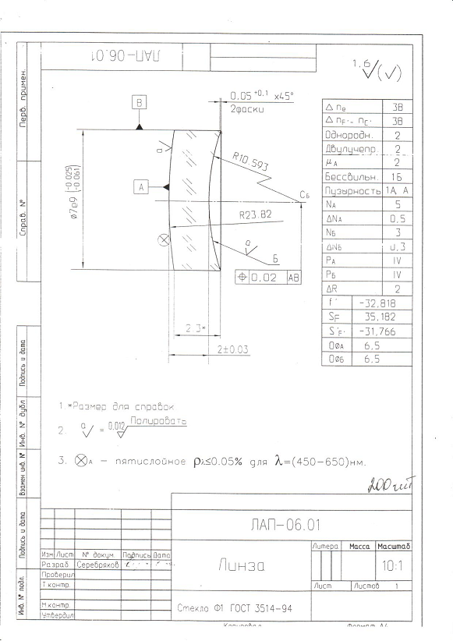

Самостоятельная работа № 11
Расчет основных параметров и характеристик контрольно-юстировочного оборудования

Цель: рассчитать основные параметры объектива коллиматора.
Литература:
Креопалова Г.В., Лазарева Н.Л., Пуряев Д.Т. Оптические измерения: Учебник для вузов по специальностям «Оптико-электронные приборы» и «Технология оптического приборостроения» / Под общ. ред. Д.Т. Пуряева – М.: Машиностроение, 1987. – 264 с: ил.

МЕТОДИЧЕСКИЕ РЕКОМЕНДАЦИИ ПО ПРОВЕДЕНИЮ РАСЧЕТОВ

Коллиматор – оптический прибор, который создает высококачественное бесконечно удаленное изображение какого-либо тест-объекта (точечной диафрагмы, миры, щели, перекрестия и т. п.). Наиболее важным элементом коллиматора является объектив, роль которого могут выполнять простые линзы, двухлинзовые объективы, сферические и параболические зеркала. Простую одиночную линзу используют в роли объектива коллиматора, как правило, в интерферометрах, так как в последних обычно применяется монохроматическое излучение. Для вычисления поперечной сферической аберрации выпукло-плоской линзы можно использовать формулу
$∆y^{'}=-\frac{f^{'}}{2}∙P^{*}∙σ^{'2}$,
где f' – фокусное расстояние линзы; Р* – коэффициент, характеризующий сферическую аберрацию линзы; σ' – угол луча с осью.
Для выпукло-плоской линзы:
$P^{*}=\frac{1}{n^{2}}∙\left[n^{2}-1+\frac{1}{{(n-1)}^{2}}\right]$,
где n – показатель преломления линзы.
Волновая аберрация линзы l₀:
$$l_{0}=-\frac{f'}{8}∙P^{*}∙σ^{'4}$$
Значение l₀ относится к сфере сравнения, центр которой совмещен с параксиальным фокусом F’₀. Если точечный источник света расположить строго в точке F’₀, то параксиальные лучи выйдут из линзы строго параллельно оптической оси, а крайние — под углом γ к ней. Угол γ характеризует угловую сферическую аберрацию луча, который в обратном ходе имел поперечную сферическую аберрацию Δу'. Для вычисления угла γ можно воспользоваться формулой
$γ=\frac{Δy^{'}}{f}=-P^{*}∙\frac{σ^{'3}}{2}$.
Приведенные формулы позволяют рассчитать параметры линзы, используемой в качестве объектива коллиматора, с точки зрения допустимой остаточной волновой аберрации, которая, как правило, не должна превышать четверти длины волны света (критерий Рэлея).

Критерии оценки:

оценка | указания к оцениванию
неудовлетворительно | Ход решения неверен, результат расчетов неверен
удовлетворительно | Ход решения верен, полученные формулы для расчета содержат ошибки, результат расчетов неверен
хорошо | Ход решения верен, полученные формулы для расчета верны, результат расчетов неверен
отлично | Ход решения верен, полученные формулы для расчета верны, результат расчетов верен

Задание
1. Рассчитать фокусное расстояние коллиматора для технологии юстировки лазерного интерферометра. Световой диаметром D = 20 мм, остаточная волновая аберрация линзы не должна превышать λ/4, где λ=632,8 нм – длина волны излучения гелий-неонового лазера, стекло ТФ5 с показателем преломления 1,74971 нм.
2. Ход решения и ответ записать в тетради.

Формат выполнения: выполнение расчетов.

Форма сдачи отчетности: письменные расчеты.

Самостоятельная работа № 12
Определение погрешностей методов контроля

Цель: расчёт погрешности установки сетки зрительной трубы.
Литература:
Креопалова Г.В., Лазарева Н.Л., Пуряев Д.Т. Оптические измерения: Учебник для вузов по специальностям «Оптико-электронные приборы» и «Технология оптического приборостроения» / Под общ. ред. Д.Т. Пуряева – М.: Машиностроение, 1987. – 264 с: ил.

МЕТОДИЧЕСКИЕ РЕКОМЕНДАЦИИ ПО ОПРЕДЕЛЕНИЮ ПОГРЕШНОСТЕЙ МЕТОДОВ КОНТРОЛЯ

Для установки сетки в заднем фокусе объектива можно использовать длиннофокусный коллиматор или зрительную трубу. Сетка коллиматора или зрительной трубы установлена с некоторой погрешностью Δ’_{к} относительно фокуса F_{к} объектива коллиматора. Изображение этой сетки будет сдвинуто относительно заднего фокуса испытуемого объектива F_{об} на величину Δ’_{об}, которая является ошибкой установки сетки.
Из формулы Ньютона, считая практически Δ_{к} = Δ_{об}, получим ошибку установки сетки как:
${∆’}_{об}=\frac{f_{об}^{2}}{f_{к}^{2}}∙{∆’}_{к}$.
Критерии оценки:

оценка | указания к оцениванию
неудовлетворительно | Ход решения неверен, результат расчетов неверен
удовлетворительно | Ход решения верен, полученные формулы для расчета содержат ошибки, результат расчетов неверен
хорошо | Ход решения верен, полученные формулы для расчета верны, результат расчетов неверен
отлично | Ход решения верен, полученные формулы для расчета верны, результат расчетов верен

Задание
1. При помощи зрительной трубы с увеличением 10^{х} была установлена сетка в трубку бинокля, объектив которой имеет фокусное расстояние 120 мм. Определить с какой ошибкой была установлена сетка по этой технологии.
2. Ход решения и ответ записать в тетради.

Формат выполнения: выполнение расчетов.

Форма сдачи отчетности: письменные расчеты.

Самостоятельная работа № 13
Расчет чувствительности продольных и поперечных наводок

Цель: определить чувствительность поперечной установки перекрестия окуляра микроскопа.
Литература:
Креопалова Г.В., Лазарева Н.Л., Пуряев Д.Т. Оптические измерения: Учебник для вузов по специальностям «Оптико-электронные приборы» и «Технология оптического приборостроения» / Под общ. ред. Д.Т. Пуряева – М.: Машиностроение, 1987. – 264 с: ил.

МЕТОДИЧЕСКИЕ РЕКОМЕНДАЦИИ ПО ОПРЕДЕЛЕНИЮ ПОГРЕШНОСТЕЙ МЕТОДОВ КОНТРОЛЯ

Целью поперечной наводки является такое совмещение штрихов, при котором штрихи располагаются на одной линии (рис. 1). Перемещая один из штрихов относительно другого, например, с помощью механизма наклона зрительной трубы или винтового окулярного микрометра, наблюдатель прекратит свои действия, когда, по его мнению, один из штрихов будет служить продолжением другого. В этом случае в глаз наблюдателя поступают волновые фронты P_{F} и Р_{А} соответственно от штрихов F и А, причем линейное отклонение l между ними на краю выходного зрачка в предельном случае составляет 0,1 мкм.

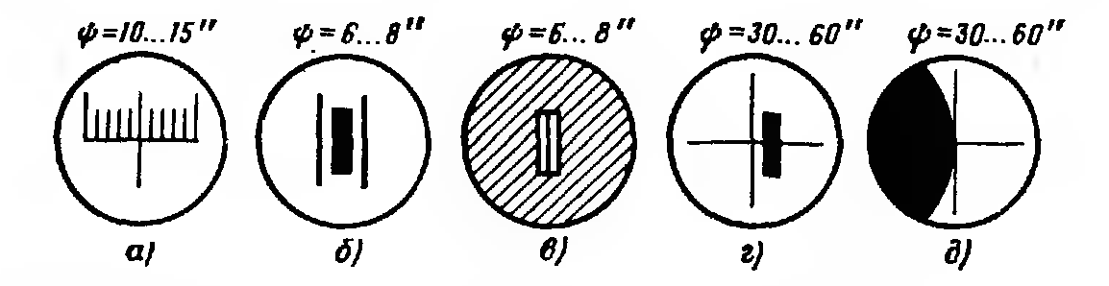
Рисунок 1. Виды шкал и точность поперечной наводки

Дальнейшее сближение штрихов наблюдатель осуществить не способен, так как это выше физиологических возможностей человеческого глаза. Полагая D' = 2 мм, l = 0,1 мкм, найдем чувствительность поперечной наводки φ = 5 10⁻⁵ = 10". Соответствующее ей линейное значение Δ_{у} может быть найдено как:
$Δу= -f∙φ=-f'∙φ$,
где f и f' – соответственно переднее и заднее фокусные расстояния рассматриваемой системы. Так как f' = D'/(2σ), где σ – передний апертурный угол, то Δ_{у} = φ D'/(2σ). Положив, как и прежде, D' = 2 мм, φ = 5 10⁻⁵, получим Δ_{у} = 0,05/σ, где Δ_{у} выражена в мкм. Итак, чувствительность поперечной наводки в угловой мере равна 10", а в линейной мере вычисляется по формуле А. Н. Захарьевского:
$$Δу = a/,$$
где а = 0,05 мкм.

Критерии оценки:

оценка | указания к оцениванию
неудовлетворительно | Ход решения неверен, результат расчетов неверен
удовлетворительно | Ход решения верен, полученные формулы для расчета содержат ошибки, результат расчетов неверен
хорошо | Ход решения верен, полученные формулы для расчета верны, результат расчетов неверен
отлично | Ход решения верен, полученные формулы для расчета верны, результат расчетов верен

Задание
1. Для технологии контроля линейных параметров детали определить чувствительность поперечной установки перекрестия окуляра микроскопа на тонкий штрих шкалы объекта-микрометра. Объектив микроскопа имеет линейное увеличение Р = 3,7^{х}, числовую апертуру А = sinα = 0,11. Видимое увеличение окуляра Г= 8^{х}.
2. Ход решения и ответ записать в тетради.

Формат выполнения: выполнение расчетов.

Форма сдачи отчетности: письменные расчеты.

